原模型

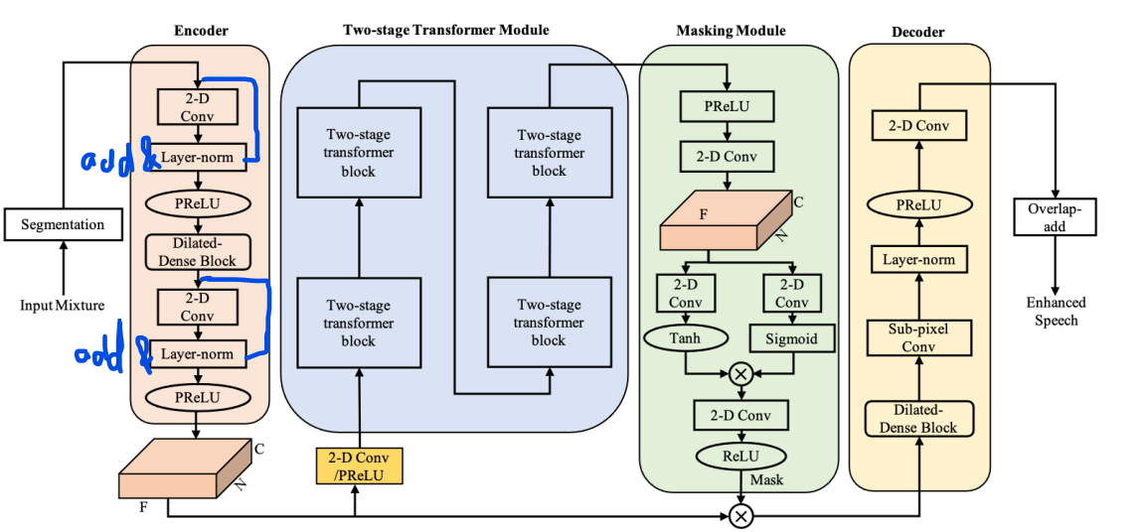

改动

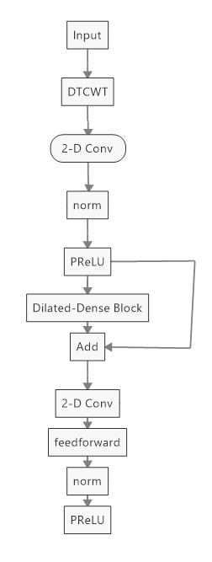

改动了三处：在第一个卷积之前加入DTCWT小波变换，在Dilated-Dense Block（四层dilation convolution）加入残差，之后在第二个卷积加入前馈。

|  |  |  |  |  |  |  |  |  |
| --- | --- | --- | --- | --- | --- | --- | --- | --- |
| Model | Domain | PESQ | STOI | SSNR | CSIG | CBAK | COVL | Para(maillion |
| SEGAN | T | 1.97 | 91 | 1.73 |  |  |  |  |
| Wavenet | T |  |  |  |  |  |  |  |
| Wave U-Net | T | 2.40 |  | 9.97 |  |  |  | 10 |
| DEMUCS (small) | T | 2.93 | 95 |  |  |  |  | 18.9 |
| DEMUCS (large) | T | 3.07 | 95 |  |  |  |  | 33.5 |
| TSTNN | T | ***2.96*** | ***95*** | 9.70 | 4.33 | 3.53 | 3.67 | 0.92 |
| Ours（trainningset） | T | 2.60 | 91 | ***11.22*** |  |  |  | 1.45 |
| Ours（testset） |  | 2.96 | 94 | ***5.47*** | 4.33 | 3.27 | 3.67 | 1..45 |

如上图所示，其中绿色部分为我们的模型在训练集和测试集的效果。加入改动的结构后，与原模型相比并没有提高。其中我们的模型在训练集上的改善信噪比(SSNR)相较于TSTNN有较大的提升，但是在测试集上，SSNR表现出很反常的效果，相比于TSTNN差别很大，只有5.47。老师我有两个疑问：1. 就是在之前别人跑的时域模型中，它们有的评判指标的分数并没有给出，比如上图的DEMUCS就没有给出SSNR或者其他的指标，我们是否也可以去掉一些跑的不好的评判指标？ 2. SSNR在数据集跑的效果好，我们能否用数据集跑的效果（11.22）作为我们的结果？

我也在反思为什么做的效果不好，从我找到的一些文献来看，老师的思路并没有问题并且很新颖。从以下第一篇论文来看，将DTCWT（复杂双树小波变换）用在语音去噪方面（去除非平稳噪声）可以有很好的提升，且不止这一篇文献表明。另外从第二篇论文看将小波变换和CNN结合也是在语音去噪领域没有人做的，但确实表明这种方法是切实可行的。

然后现在我在跑去掉小波变换的模型，希望能尽快和老师讨论一下怎么改第三个点或者目前就这样做下去。

|  |  |  |  |  |  |  |  |  |
| --- | --- | --- | --- | --- | --- | --- | --- | --- |
| Model | Domain | PESQ | STOI | SSNR | CSIG | CBAK | COVL | Para(maillion |
| SEGAN | T | 1.97 | 91 | 1.73 |  |  |  |  |
| Wavenet | T |  |  |  |  |  |  |  |
| Wave U-Net | T | 2.40 |  | 9.97 |  |  |  | 10 |
| DEMUCS (small) | T | 2.93 | 95 |  |  |  |  | 18.9 |
| DEMUCS (large) | T | 3.07 | 95 |  |  |  |  | 33.5 |
| TSTNN | T | *2.96* | *95* | 9.70 | 4.33 | 3.53 | 3.67 | 0.92 |
| Ours（小波+前馈+残差） |  | 2.96 | 94 | 5.47 | 4.33 | 3.27 | 3.67 | 1..45 |
| 去掉小波 |  | 2.92 | 94 | 5.37 | 4.27 | 3.27 | 3.61 | 1.45 |
| 去掉前馈 |  | 3.02 | 95 | 9.53 | 4.33 | 3.55 | 3.68 | 0.92 |
| 去掉残差 |  | 2.89 | 93 |  | 4.24 | 3.18 | 3.58 | 1.45 |
| 只有小波 |  |  |  |  |  |  |  |  |
| 只有残差 |  |  |  |  |  |  |  |  |